|  |  |
| --- | --- |
| **EVIDENCIA DE GRUPO:** | **MIEMBROS DEL GRUPO** |
| **BANCO ONLINE**  **(JSP Y SERVLETS)** | Gonzalo Colino Alonso  Jaime Pérez Aparicio  Javier San Segundo  Alicia Veneroni Lara |

**Página inicial de la aplicación:**

Incluye un carousel con tres imágenes que se suceden de forma automática cada pocos segundos y un punto de acceso para “Iniciar sesión”.



**Inicio de sesión y registro:**

El usuario tiene a su disposición un formulario para entrar en su sesión directamente y un registro que puede cumplimentar para crear una cuenta de acceso al banco. Si se decide por la segunda opción, al crear la cuenta de acceso se iniciará la sesión directamente. El usuario es avisado en todo momento cuando alguno de los campos es erróneo.

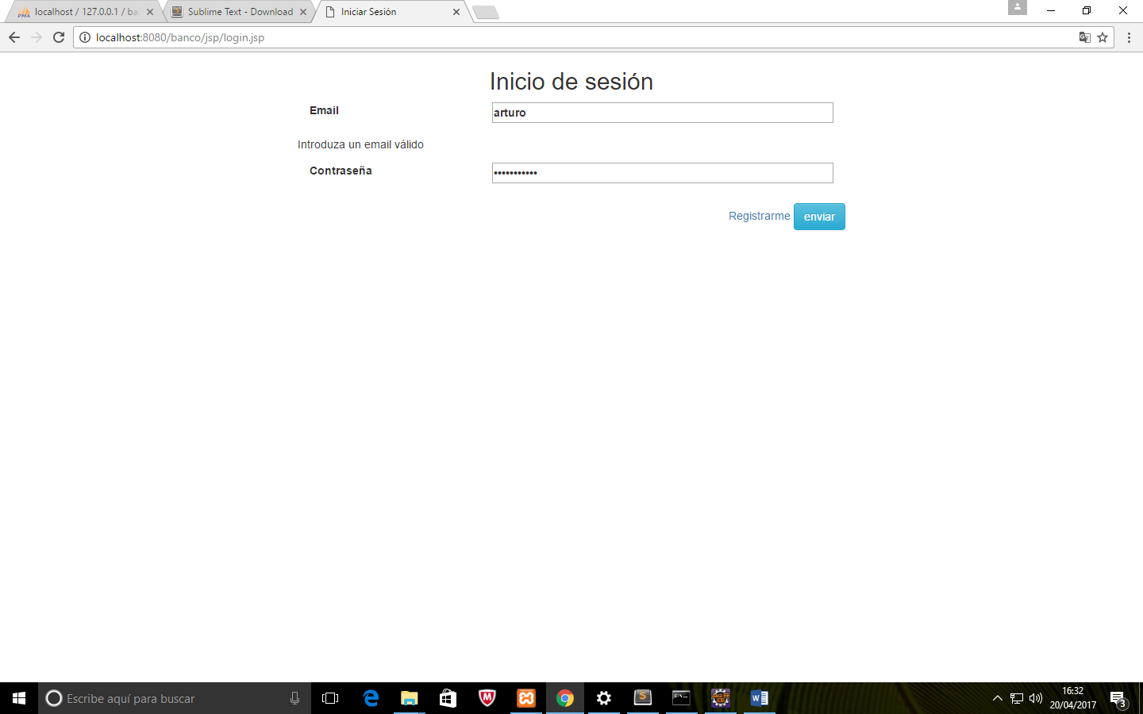

Las contraseñas introducidas son encriptadas usando Bcrypt. Este algoritmo usa una cadena de bits obtenidos aleatoriamente(salt) para calcular el Hash de la contraseña. La cadena de bits se guarda a parte en la base de datos, pese a estar ya embedida en la contraseña encriptada, porque siempre es mejor usar un poco más de almacenamiento que de poder de cómputo. Al iniciar sesión, se encripta la contraseña proporcionada por el usuario en el login con el salt asociado a su email y se compara con la guardada. Al ser el hash un método de encriptado sin posibilidad de desencriptación, se garantiza la seguridad de los clientes en caso de que la base de datos se vea comprometida.

El usuario puede alternar entre el inicio de sesión y la creación de una cuenta mediante los botones “Registrarme” y “Ya tengo cuenta”. Las solicitudes se ejecutan mediante el botón “enviar”.

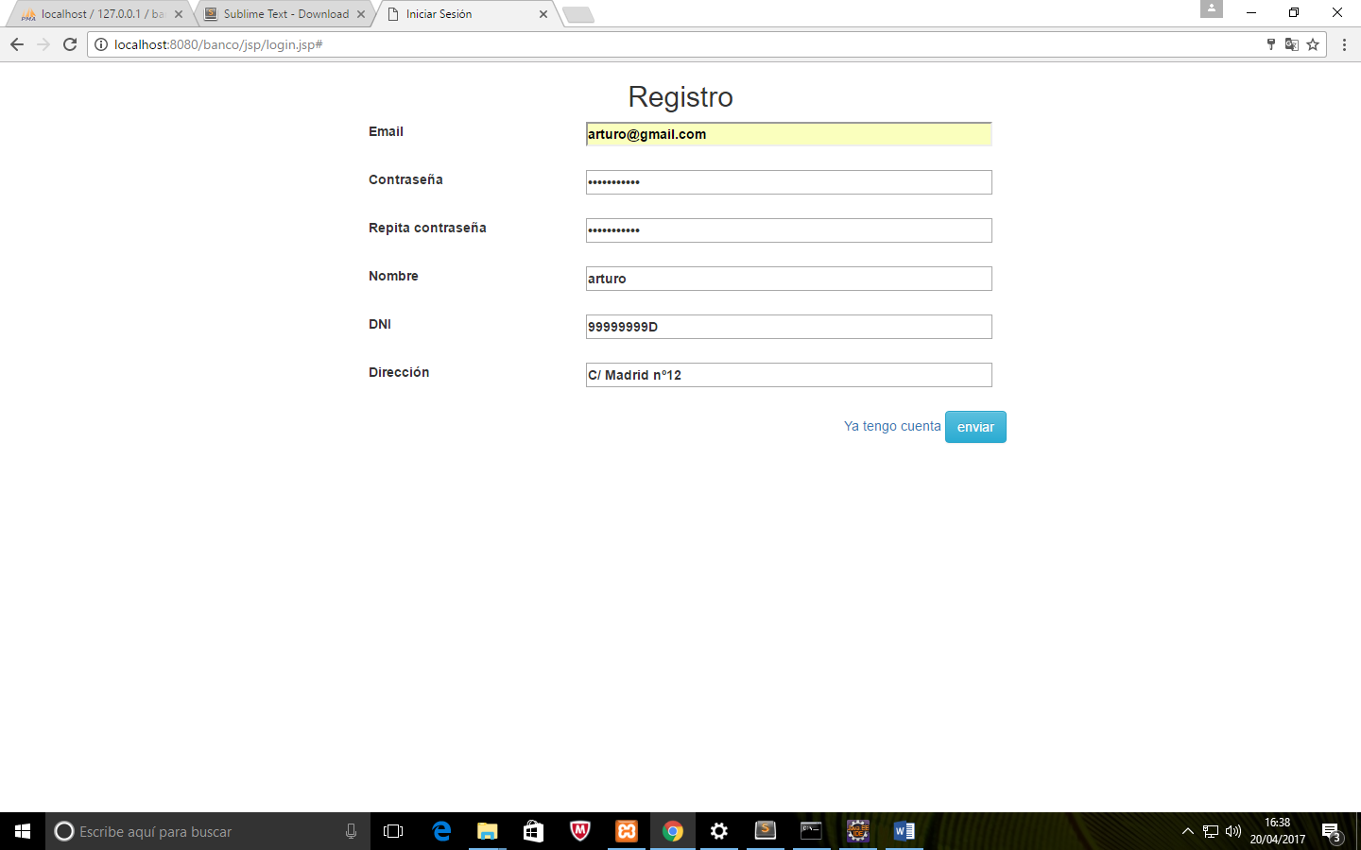

**Operaciones bancarias:**

Tras un inicio de sesión el usuario tendrá acceso de forma visual a todas sus cuentas bancarias. La ventana siguiente también sirve como acceso a las diferentes operaciones que se pueden realizar como cliente (eliminar sus cuentas bancarias, añadir nuevas cuentas bancarias, ver los movimientos realizados de cada cuenta bancaria, ingresar dinero en alguna cuenta bancaria, retirar dinero de alguna cuenta bancaria, realizar una transferencia desde una cuenta bancaria propia a la cuenta bancaria de otro cliente y cerrar su sesión). Existe un menú despegable que da acceso a todas las operaciones permitidas.

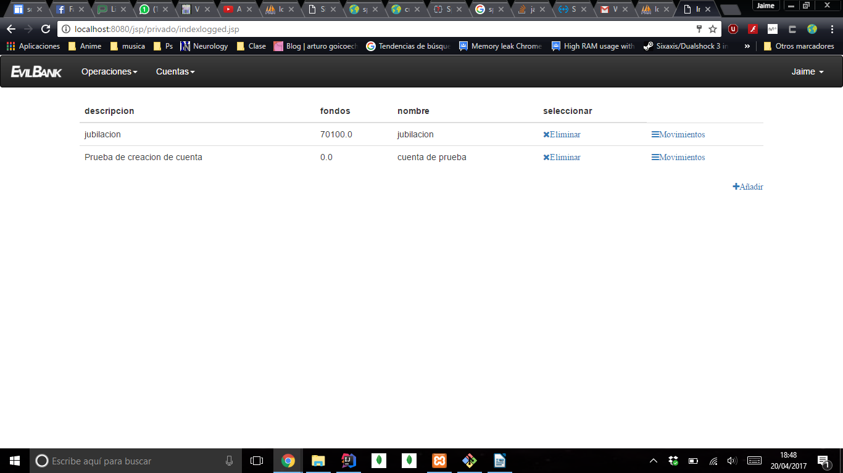**Creación de cuentas bancarias:**

No está permitido crear una cuenta cuyo nombre esté en uso, independientemente del cliente que la haya creado con anterioridad. Si dicha cuenta es eliminada el nombre vuelve a quedar disponible para su uso.

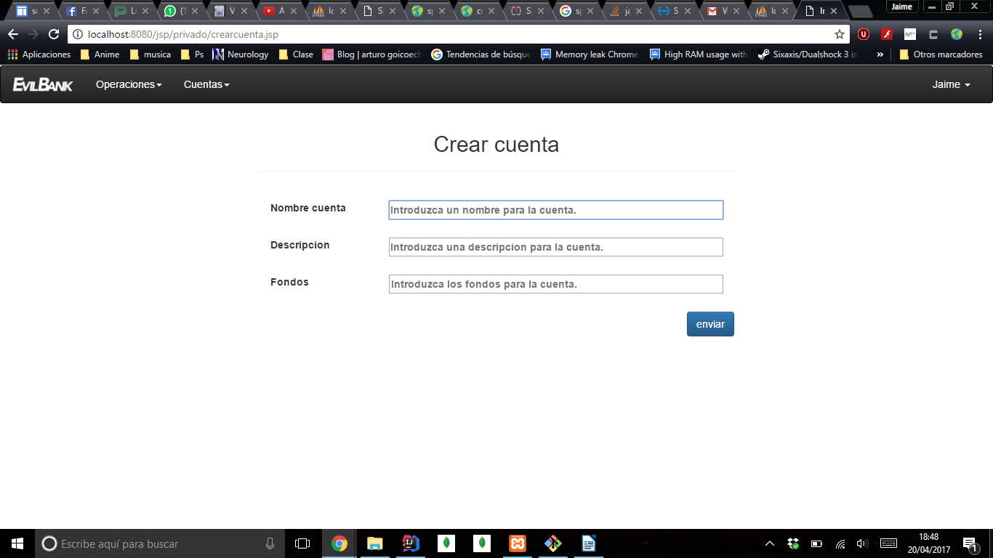

**Eliminación de cuentas bancarias:**

Al pulsar el botón “Eliminar” la cuenta bancaria deseada será borrada.

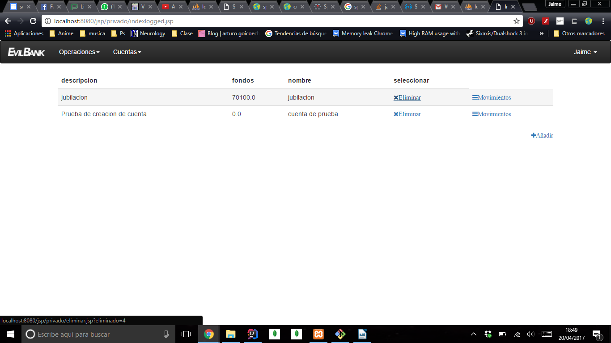

**Ingresar y retirar dinero:**

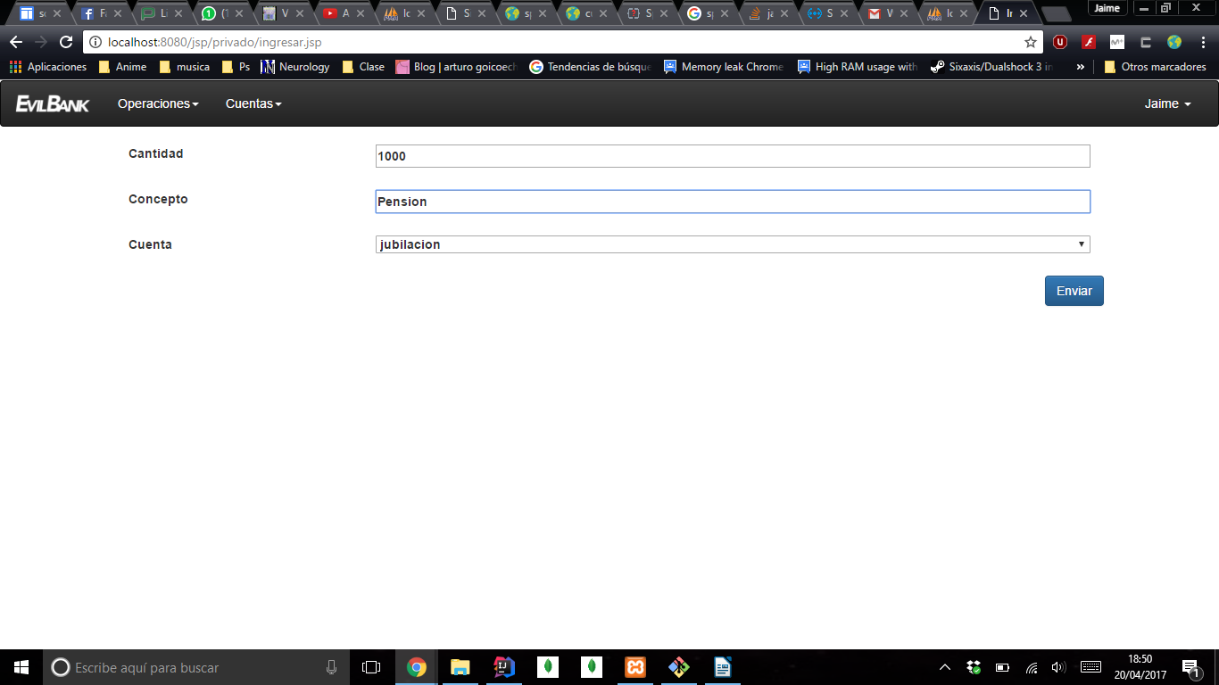Dispone de un menú desplegable donde el cliente puede elegir la cuenta en la que desea ingresar dinero o la cuenta de la que desea retirar una cantidad. Cuando se retira una cantidad se comprueba previamente que ésta no es superior a los fondos disponibles en la cuenta bancaria y que la cuenta de destino existe.

**Movimientos bancarios:**

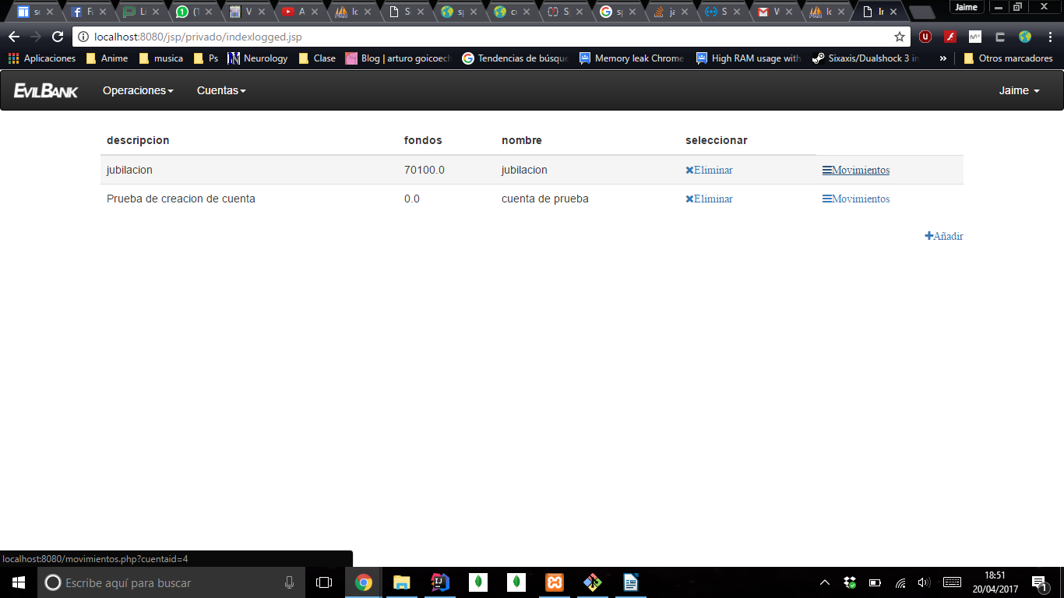Se pueden ver los ingresos y extracciones de la cuenta haciendo click en el botón de movimientos.

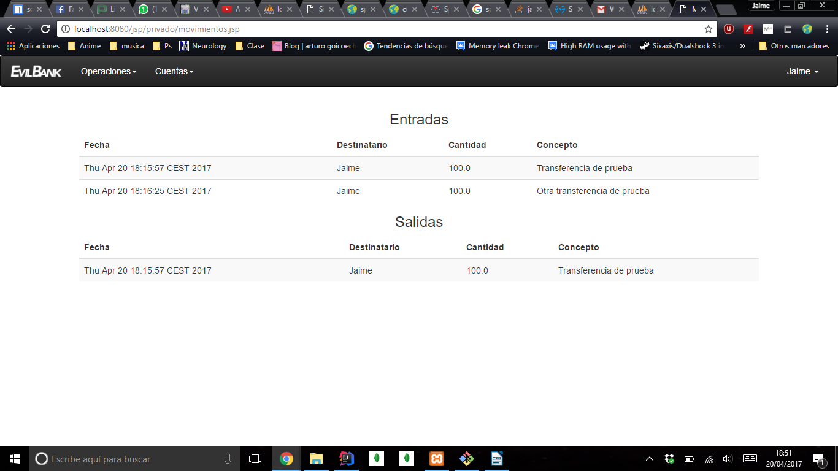

**Transferencia bancaria:**

Dispone de un menú desplegable donde el cliente puede elegir la cuenta de la que desea retirar una cantidad para realizar la transferencia. Cuando se retira una cantidad para la transferencia se comprueba previamente que ésta no es superior a los fondos disponibles en la cuenta bancaria.

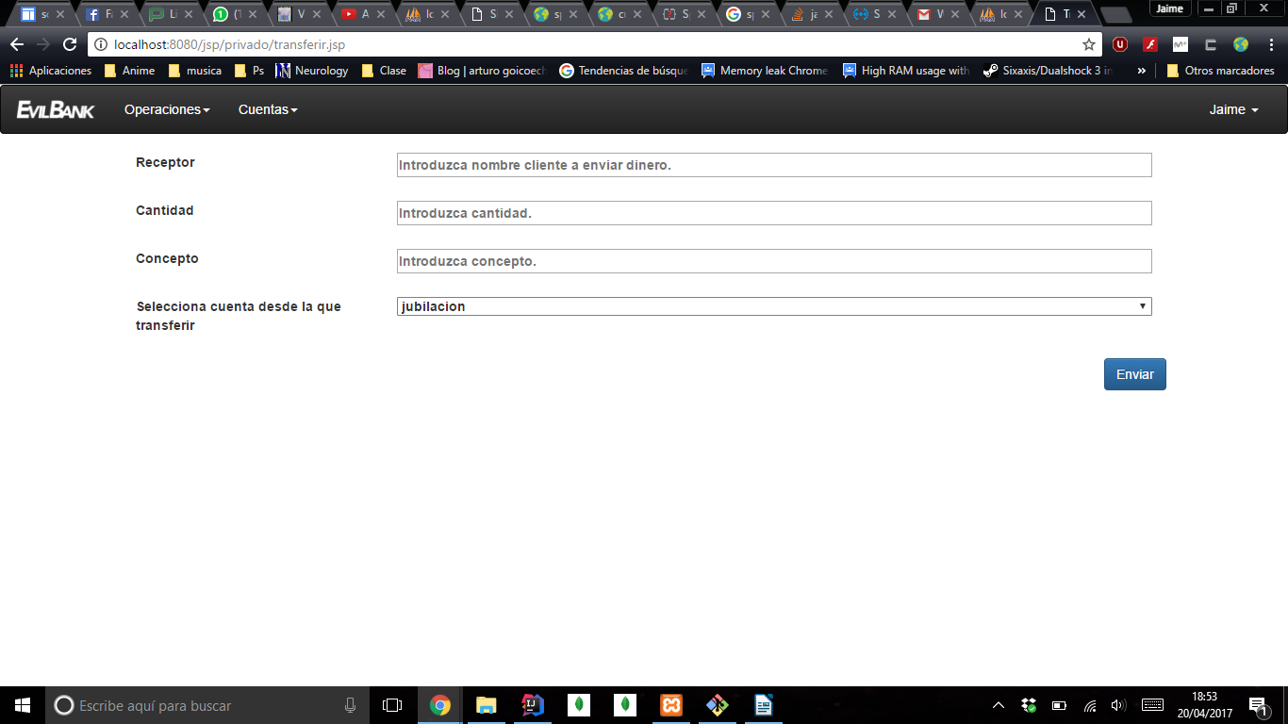

**Cierre de sesión:**

Al cerrar la sesión somos reconducidos a la página inicial de la aplicación.

